**ZÁRÓDOLGOZAT**

**Varga Renáto**

**Szoftverfejlesztő**

**BAJAI SZC TÜRR ISTVÁN GAZDASÁGI SZAKGIMNÁZIUMA**

**Szoftverfejlesztő**

ZÁRÓDOLGOZAT

Zero gravity

**Varga Renáto**

2024

**NYILATKOZAT A ZÁRÓDOLGOZATRÓL**

Alulírott *Varga Renáto* (név) tanuló

**kijelentem, hogy**

*Zero gravity*  című záródolgozatomat (nyomtatott és elektronikus formában) a Bajai SZC Türr István Gazdasági Szakgimnáziumának pedagógusai és tanulói:

* + felhasználhatják (pl. hivatkozás alapjául, olvasótermi használatra) későbbi munkájukhoz a szerzői jogok tiszteletben tartása mellett).
  + nem használhatják fel (titoktartási nyilatkozat csatolása mellett).

Ugyanakkor kijelentem, hogy a záródolgozat ***saját munkám eredménye*.**

Baja, 20.......................

aláírás

Tartalomjegyzék

1. Bevezetés 6

1.1. A dolgozat felépítése 7

2. Felhasználói dokumentáció 8

2.1. A regisztráció/bejelentkezés menü 8

2.2. A főmenü 10

2.3. Játék 10

2.4. Kihívás menü 11

2.4.1 A toplista 11

2.4.2 Kihívás játékmód 12

2.5 Kinézet menü 12

2.6. Beállítások menü 13

2.7. Kilépés 13

2.8. Kijelentkezés 13

2.9. Rendszerkövetelmények 13

3. Fejlesztői dokumentáció 14

3.1 Felhasznált technológiák 14

3.1.1 MySQL 14

3.1.2. C# 14

3.1.3 Blender 15

3.1.4 Canva 16

3.1.5 GitHub 16

3.1.6. GitHub Desktop 17

3.1.7. Jira 18

3.1.8. Unity 19

3.1.9. Unity Hub 19

3.1.10. Unity Assets Store 20

3.2 Az adatszerkezet 20

3.2.1. Jatekos nevű tábla 20

3.3A kódolás menete 21

3.3.1 Gerinc szkriptek és metódusok 22

3.3.2. Játékos irányítása 23

3.3.3. Szintek teljesítése 24

3.3.4. Beállítások 25

3.3.5. Szint sikertelen teljesítésének a kezelése 26

3.3.6. Karakter kinézetének változtatása 27

3.3.7.Kihívás játékmód adatbázissal való együttműködése 27

4. Telepítési útmutató 29

5. Fejlesztési lehetőségek 30

4.1. A játék weboldalának lefejlesztése 31

6. Összegzés 32

7. Ábrajegyzék 33

8. A dolgozatom során felhasznált források 34

# **Bevezetés**

A dolgozatom témája egy gyerekkori ötletből fakadt, amit akkor még nem, de így évek múltán már képes voltam megvalósítani. A játékot úgy terveztem, hogy egy egyszerű műfajt, a platformjátékokat[1] vegye alapul, de annak érdekében, hogy ez a játék legyen egy kicsit más, mint az ehhez hasonló játékok, változtattam rajta. Így készült el a Zero Gravity, ami egy űrben játszódó Platformjáték és Rage Game[2] keveréke.

A projektem elkészítéséhez c# nyelvet használtam, a játék vizuális részét magában a Unityben készítettem el, a saját 3D modellem Blenderben készült, a játék menüinek a design elemeihez a Canva nevű alkalmazást használtam és a felhasználói adatokat (Játékosnév, adott játékmódban a pálya teljesítési ideje) pedig MySQL adatbázisba kerülnek tárolásra.

A tervezési folyamat során fő célom volt egy űrben játszódó platformer játék létrehozása, melyet a kihívások és izgalmas akadályok gazdagítanak.

A projekt GitHub linkje: <https://github.com/Vrenato/ZeroGravity.git>

**A záródolgozat célkitűzései 5 fő pontba sorolhatók:**

* A játékállás mentése (a játékos által teljesített szintek ne vesszenek el)
* A játékos meghatározott idő alatt teljesítheti a szinteket
* Egyedi stílusú menük, menü elemek
* Maga a játék logikája egyszerűen megérthető legyen
* Legyen benne egy kis csavar, ami kizökkenti a játékost a monotonitásból

## **A dolgozat felépítése**

Az első részben, a 2. fejezetben a Felhasználói dokumentáció található, aminek célja a program megismertetése a felhasználóval. Ez egy olyan fejezet, ahol egy felhasználóbarát ismertetést követően átfogó képet kapunk a játék kinézetéről és alapvető funkcióiról.

A 3. fejezetben a Fejlesztői dokumentáció található, ami a program fejlesztői részéről ismerteti meg a program alapvető működését. Ebben a fejezetben egy komplikáltabb ismertetés található, ahol már programozói, avagy fejlesztői ismeretekre is szükség van ahhoz, hogy megértsük a program egyes részegységeinek működését.

A 4. fejezet egy rövid telepítési útmutató, ami segít abban, hogy miként tudjuk a játékot működésre bírni a számítógépünkön.

A 5. fejezet a fejlesztési lehetőségekről szól, itt szó esik pár lehetőségről a továbbfejlesztéssel kapcsolatban, illetve részletesebben kitér az el nem készült weboldalra is, ami eredetileg a játékhoz tartozott volna.

Az 6. fejezetben a projektösszegzést helyeztem el, itt egy átfogó összegzésben írok a játék központi tervéről és a lényegesebb tulajdonságait is megemlítem.

A 7. fejezetben az ábrajegyzék kapott helyet, majd a 8. fejezet, vagyis az utolsó fejezet a dolgozatom során felhasznált forrásokra hoztam létre.

# **Felhasználói dokumentáció**

Ez a fejezet ismerteti a játék használatát, a játékban található opciók/gombok és menük működését.

## **A regisztráció/bejelentkezés menü**

Ez az első menü, amivel találkozni fogunk a játék indítását követően, itt van lehetőségünk új játékosnevet regisztrálni, vagy ha már korábban megtettük, akkor lehetőségünk van belépni.

**Regisztrálás:** A játékosnév minimum 4 és maximum 10 karakter lehet, a játékos 10 karakternél többet nem is tud beírni a mezőbe, ezzel is segítve a regisztrálás gördülékenységét.

**Belépés:** Ha a játékba korábban már beléptünk majd kilépéskor nem jelentkeztünk ki, akkor ebben a menüben található belépés gombra kattintva egyszerűen beléphetünk a korábbi játékmenetbe.

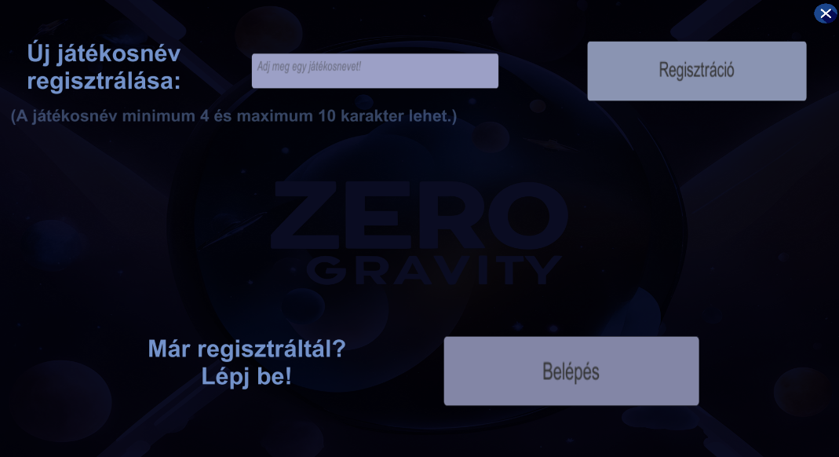

1. ábra A bejelentkezési és regisztrációs felület

Lehetséges hibák:

**Nem megfelelő játékosnév:** Ezt akkor kaphatjuk hibaüzenetnek, ha a játékosnevünk kevesebb mint 4 karakter.

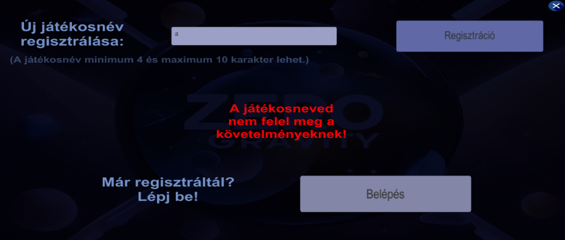

2. ábra Egy teszteset, ha a játékos nem megfelelő játékosnevet próbál regisztrálni

**A játékosnév már szerepel az adatbázisban:** Ezt a hibaüzenetet akkor kapjuk, ha a megadott játékosnév már szerepel az adatbázisban.

3. ábra Egy másik teszteset, ahol egy létező játékosnév regisztrációja látható

## **2.2. A főmenü**

Miután sikeresen beléptünk, azután a főmenü fog minket fogadni, ahol már sok mindenre van lehetőségünk, innen érhetjük el a játékot, a karakterünk testre szabását, a kihívás játékmódot, a beállításokat, és végül a játékból való kilépés vagy a fiókból való kijelentkezés is innen történik. Ezen kívül a játékosnevünket is láthatjuk a bal felső sarokban, amit a regisztráláskor adtunk meg.

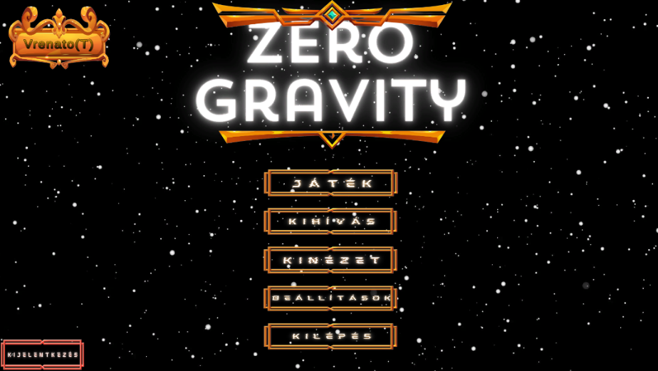

4. ábra A játék főmenüje

## **2.3. Játék**

A játék gombra kattintva jelenik meg a szintválasztó menü, ahol az elérhető szintek közül választhatjuk ki a nekünk szimpatikusat. Ha még nem játszottunk a játékkal ezelőtt, vagy új játékosnevet regisztráltunk, akkor csak az első szintet tudjuk kiválasztani, és ahogy haladunk előre úgy lesznek elérhetőek a többi szintek. (Az első szint teljesítése után a 2. szint, és így tovább).

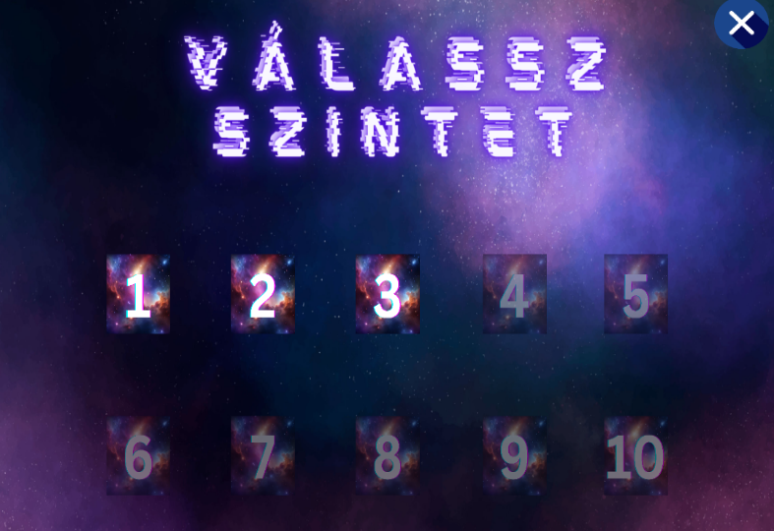

5. ábra A szintválasztó menü

## **2.4. Kihívás menü**

A kihívás gombra kattintva a kihívás játékmód menüjébe kerülünk, ahonnan lehetőségünk van megtekinteni a toplistát, vagy elindíthatjuk a kihívás játékmódot.

A másik menü pedig maga a kihívás játékmód. amire kattintva már kezdhetjük is a játékot.

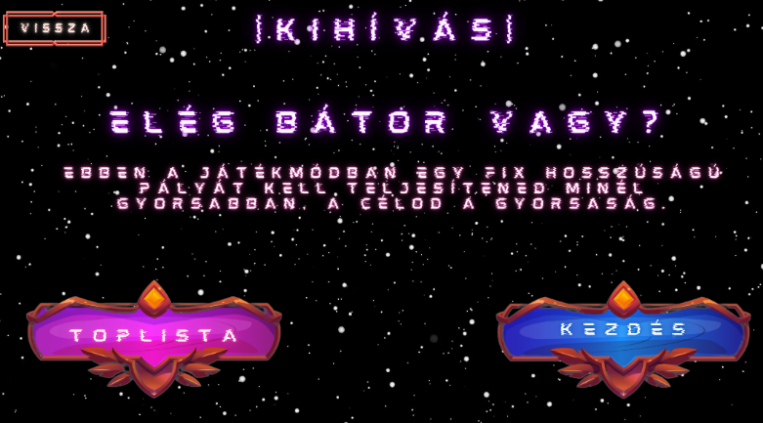

6. ábra A kihívás játékmód menüje

## **2.4.1 A toplista**

A toplista szekcióban tekinthetjük meg a kihívás játékmódot teljesítő, és a kihívás játékmódban legjobb időt elért játékosokat (amennyiben 10-nél több játékos teljesítette a játékmódót, abban az esetben már csak a legjobb 10 játékos látható, ha pedig kevesebben mint 10, akkor mindenki, aki elérte a célt látható lesz a toplistán).

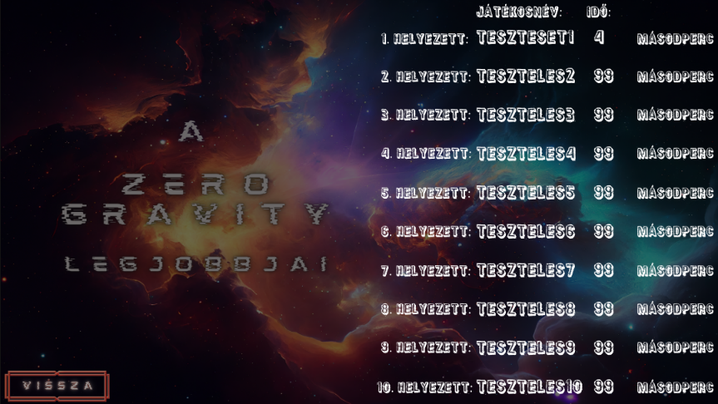

7. ábra A kihívás játékmód toplistája

## **2.4.2 Kihívás játékmód**

A normál játékmódtól eltérően itt a kihívás játékmódban az időzítő nem visszaszámol, hanem növekszik az idő elteltével arányosan, a cél a pálya minél hamarabb történő teljesítése.

Ez a játékmód egy gyorsabb jellegű játékmód, egy akciódús köntösben.

## **2.5 Kinézet menü**

A kinézet menüben testre szabhatjuk az asztronautánk színét. A képernyő közepén az asztronauta animált modellén láthatjuk a változásokat.

Az asztronautánk alapértelmezett színe a fehér, ezt bármikor megváltoztathatjuk a játék során, saját ízlés szerint.

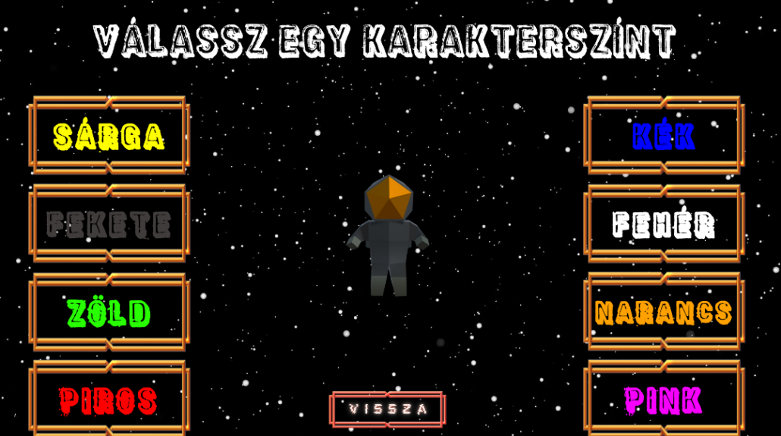

8. ábra A kinézet változtatására létrehozott menü

## **2.6. Beállítások menü**

A beállítások menüben találhatjuk a játék grafikájának beállítását, itt csökkenthetjük vagy növelhetjük a felbontást a saját igényeinknek megfelelően. A játékban elérhető beállítások a következők: nagyon alacsony, alacsony, közepes, magas, nagyon magas, ultra. Ha nagyon magas grafikánál alacsonyabb beállítást választunk, akkor onnantól észrevehetően csökken a játék részletessége. A grafikai beállítás alatt pedig megtalálhatjuk a hangerő “csúszkát”, amivel könnyedén változtathatjuk a játékon belüli zenét, hangokat.

9. ábra A beállítások menü

## **2.7. Kilépés**

A kilépés gombbal egyszerűen kiléphetünk a játékból anélkül, hogy kijelentkeznénk.

## **2.8. Kijelentkezés**

A kijelentkezés gombbal visszaléphetünk a regisztráció/bejelentkezés menüre, ahonnan új játékosnevet regisztrálhatunk, a kijelentkezést követően már nincsen lehetőségünk visszalépni az előző játékosnévvel.

## **2.9. Rendszerkövetelmények**

A játék futtatásához ajánlott minimum operációs rendszer Windows 10, memória (RAM) 2 GB, Intel core i3 4. generáció (vagy ennél újabb) integrált videókártyával, vagy dedikált videókártyával, minimum 2 GB videómemóriával, 1 GB szabad tárhely. Monitor megjelenítőjének minimális felbontása: 1920x1080 pixel. (További információ a kompatibilitásról a Tesztelési dokumentációban)

# **3. Fejlesztői dokumentáció**

Ez a fejezet tartalmazza a fejlesztés lezajlását, valamint a felhasznált technológiák ismertetését. Továbbá, itt található a fejlesztés elején létrejött tervezethez viszonyított módosítások indoklása. Az alább említett technológiák, nyelvek, eszközök mindegyike rendelkezik ingyenes licensszel, amely jelentős szempont egy fejlesztés költséghatékonnyá tételénél.

## **3.1** **Felhasznált technológiák**

A fejlesztés során felhasznált technológiák ismertetése.

## **3.1.1 MySQL[3]**

MySQL egy nyílt forráskódú relációs adatbázis-kezelő rendszer, amely lehetővé teszi az adatok tárolását strukturált formában táblákban, és az adatok hatékony lekérdezését és manipulálását SQL (Structured Query Language) segítségével.

A választásom azért a MySQL-re esett, mert könnyen telepíthető és skálázható, és támogatja a számos programozási nyelvvel történő integrációt.

## **3.1.2. C#[4]**

C# egy modern, objektumorientált programozási nyelv, amelyet a Microsoft fejlesztett ki.

A C# lehetővé teszi a fejlesztők számára az erős típusosságú programozást, a modern nyelvi funkciók használatát, valamint a platformfüggetlen fejlesztést a .NET Core és a .NET 5+ keretrendszer segítségével.

A C#-ban írt alkalmazásokat széles körben használják asztali alkalmazások, webalkalmazások, játékok, mobilalkalmazások, valamint nagyvállalati rendszerek és szolgáltatások fejlesztésére. A választásom azért erre a programozási nyelve esett, mert a Unity teljes mértékben támogatja ezt a nyelvet, és alapértelmezetten is ez a nyelv preferált, illetve ehhez a nyelvhez szereztem az évek során a legtöbb tapasztalatot.

## **3.1.3 Blender[5]**

A Blender egy ingyenesen elérhető, nyílt forráskódú 3D-modellező, animációs és vizualizációs szoftver. Kifejlesztése és karbantartása a Blender Foundation által történik. A Blender egy erőteljes eszköz, amely lehetővé teszi a felhasználók számára 3D-s modellek létrehozását, textúrázását, animálását és renderelését. Számos területen alkalmazzák, például játékfejlesztésben, animációban, filmkészítésben, építészeti tervezésben és ipari tervezésben.

Itt fontos megemlítenem, hogy feladatom volt a játékhoz egy saját 3D modellt elkészítenem és megjeleníteni a játékban, én ezt a modellt blenderben hoztam létre és az utolsó, 10. pálya végén helyeztem el, az asztronauta leendő járművének szimbolizálása volt vele a célom.

A képen látható a saját 3D modellem, előtte a 10. szint végét jelző zöld panel látható.

Az űrhajóra ugyan vezet fel út, de az csupán dizájn elem, a játékosnak nincs lehetősége

„beszállni” az űrhajóba.

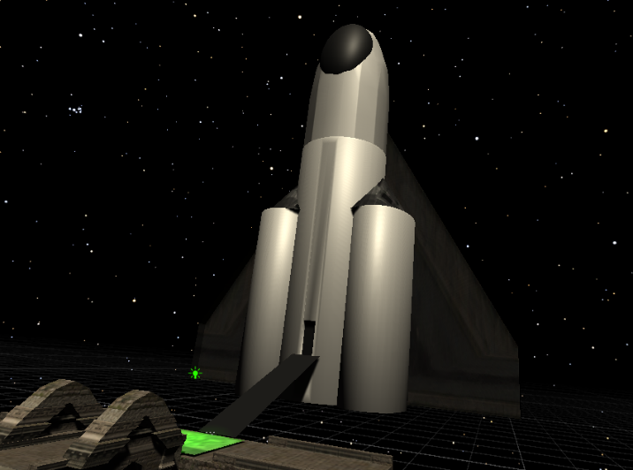

10. ábra A blenderben elkészített saját 3D modellem

## **3.1.4 Canva[6]**

A Canva egy online platform és alkalmazás, amely lehetővé teszi a felhasználók számára kreatív grafikák, tervezések és tartalmak létrehozását. A Canva a projektem során nagy segítséget jelentett, hiszen ezzel a weboldallal egyszerűen és gyorsan lehet kreatív és jó minőségű grafikákat, menü elemeket készíteni. Ez nagyban segítette a projektem gyorsabb elkészülését.

## **3.1.5 GitHub[7]**

A GitHub egy webes platform és egyben egy verziókezelő rendszer, amely a szoftverfejlesztőknek kínál szolgáltatásokat a projektjeik nyilvántartására. A fejlesztők itt tárolhatják a kódjukat, nyomon követhetik a változtatásokat, kezelhetik a problémákat (issue-kat), és együtt dolgozhatnak más fejlesztőkkel a különböző projekteken.

A GitHubot mindenképpen ajánlott volt használnom, hiszen az iskolában megismert lehetőségeket és tanult módszereket élesben is tudtam alkalmazni.

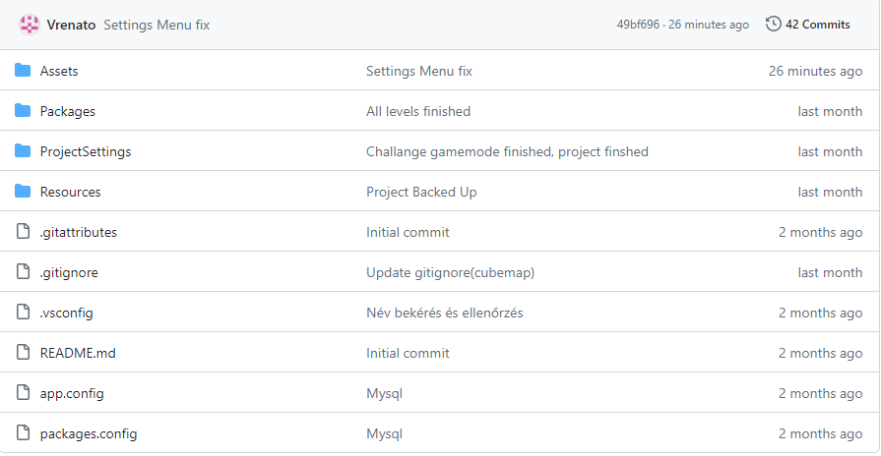

11. ábra A projektem mappastruktúrája a GitHub repozitóriumon keresztül bemutatva

## **3.1.6. GitHub Desktop[8]**

A GitHub Desktop egy asztali alkalmazás, amely lehetővé teszi a fejlesztők számára, hogy könnyen kezeljék és együtt dolgozzanak a Git alapú projektjeiken. Az alkalmazás segítségével a felhasználók grafikus felületen keresztül tudnak dolgozni a Git verziókezelő rendszerével, így nem szükséges a parancssor használata.

Én azért használtam GitHub Desktopot, mert a Unity projektek ezzel az alkalmazással működnek a legjobban együtt és így a leggördülékenyebb a verziókövetés használata. A program egyszerű kezelhetősége is előnyt jelentett, hiszen parancssor nélkül pár kattintással bármilyen művelet elérhető volt számomra.

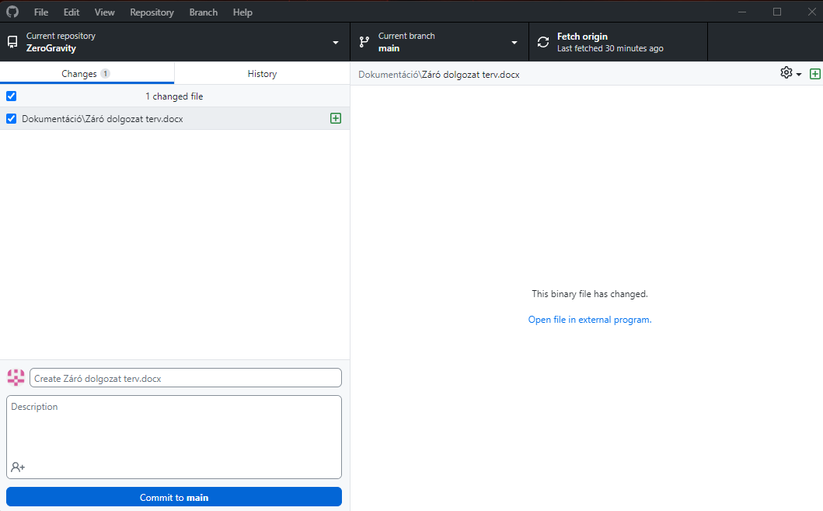

12. ábra A GitHub Desktop felülete

## **3.1.7. Jira[9]**

A Jira egy széles körben használt projektmenedzsment és feladatkezelő szoftver, amelyet elsősorban a szoftverfejlesztési folyamatok támogatására terveztek. A Jira segítségével a csapatok könnyen követhetik és kezelhetik a projektjeikkel kapcsolatos feladatokat, hibákat, fejlesztéseket és egyéb tevékenységeket.

A Jira is az egyike azon szoftvereknek, amiket az iskolán keresztül ismertem meg és tanultam meg használni, ezért fontosnak tartottam a projektemhez felhasználni, hogy minél szélesebb körben mutathassam meg a tanultakat a projektem készítése során.

13. ábra A Jirában vezetett projekt idővonalam

## **3.1.8. Unity[10]**

A Unity egy olyan szoftverfejlesztő platform, amelyet leginkább interaktív 2D és 3D alkalmazások, játékok és szimulációk fejlesztésére használnak.

A fejlesztők széles körének nyújt eszközöket a különböző platformokra való fejlesztéshez, például PC-re, mobil eszközökre, konzolokra, webes böngészőkre és még sok másra.

## **3.1.9. Unity Hub[11]**

A Unity Hub egy szoftvermenedzsment eszköz, amelyet a Unity Technologies készített a Unity fejlesztők számára. A Unity Hub segítségével a fejlesztők könnyen telepíthetik és kezelhetik a Unity motort és projektjeik verzióit. Továbbá lehetővé teszi a fejlesztők számára, hogy telepítsék és frissítsék a Unity motort különböző verziókban, és könnyen váltani tudjanak az egyes verziók között a projektjeik fejlesztése során. Emellett lehetőség van új projektek létrehozására, a már meglévő projektek megnyitására és kezelésére is a Unity Hub felületén keresztül. A program további funkciókat is kínál, például lehetőség van különféle Unity verziókhoz tartozó kiegészítők és modulok telepítésére, valamint a projektjeinknek egyedi beállításokat is hozzá lehet rendelni. Összességében a Unity Hub segíti a fejlesztőket abban, hogy könnyen kezeljék a Unity fejlesztői környezetüket és projektjeiket.

## **3.1.10. Unity Assets Store[12]**

Az Unity Asset Store egy online piactér, ahol a Unity fejlesztők különböző tartalmakat, például modelleket, textúrákat, hangokat, scripteket és egyéb erőforrásokat vásárolhatnak vagy ingyen letölthetnek. Ezeket az erőforrásokat felhasználhatják játékok, szimulációk és egyéb interaktív élmények fejlesztéséhez a Unity motorral.

Az Asset Store nagy segítségemre volt a projektem készítése során, hiszen itt sok olyan 3D objektum található, ami importálás után egyből használható is. Én csak ingyenes objektumokat és modelleket használtam, de lehetőség lett volna vásárolni is. Az ingyenes objektumok között is rengeteg kidolgozott és hasznos elemet találhatunk, ami nagy segítség a költséghatékonyságra való törekvés esetében.

## **3.2 Az adatszerkezet**

Az első lépés az adatbázis felépítése, ez szolgál a játékosnevek tárolására, majd a játékoshoz tartozó adat/adatok tárolására. Ezért fontos volt a projekt első fázisaként létrehozni az adatbázist, viszont az adatbázis funkcionalitása könnyen letesztelhető volt a játék futása előtt is, erre mind az XAMPP nevű szoftverben található MySQL modul és egy, a böngészőben megnyíló phpMyAdmin felületen nyílik lehetőség.

## **3.2.1. Jatekos nevű tábla**

Az jatekos nevű táblában található az ID mező, amely egy AutoIncrement (dinamikusan növekvő egész szám), a Nev mező, ami a játékos nevét tartalmazza, illetve az Ido mező, ami a kihívás játékmódban teljesített legjobb elért időt tárolja másodpercben.

14. ábra A jatekos tábla

## **3.3A kódolás menete**

A játék fejlesztése során a C# nyelvet választottam, mivel ez a nyelv nagy rugalmasságot és hatékonyságot biztosít, különösen a játékfejlesztés terén. A C# egy modern, objektumorientált nyelv, amely lehetővé teszi a könnyű érthetőséget és a strukturált programozást, ami ideális a játékfejlesztés bonyolultságához.

Ahhoz, hogy a kódolás folyamata zökkenőmentes legyen és hatékonyan tudjam megvalósítani elképzeléseimet, a Visual Studio fejlesztői környezetet választottam. A Visual Studio rendkívül kifinomult eszközökkel rendelkezik a C# fejlesztéshez, amelyek segítségével könnyen kezelhető és szervezett maradhat a projekt.

A Visual Studio segítségével a beépített hibakereső eszközök és a széleskörű támogatás lehetővé tették számomra, hogy gyorsan megtaláljam és javítsam az esetleges hibákat, minimalizálva ezzel a fejlesztés során felmerülő kihívásokat.

15. ábra A C# és a Visual Stúdió páros

## **3.3.1 Gerinc szkriptek és metódusok**

A játék fejlesztésének során kiindulási alapként szolgáltak a gerinc szkriptek és metódusok, amelyek meghatározzák a játék struktúráját és viselkedését. Ezek az szkriptek az alapvető építő kövei a kódnak, amelyek felelősek a játék működéséért.

A játék működése két fő részre osztható: a bejelentkezési és regisztrációs panelre, valamint a játék főmenüjére. A játék főmenüje további részekre bontható:

* + - 1. **Játékos irányítása:** Ez a rész felelős a játékos mozgásának és interakcióinak kezeléséért a játék világában. Ide tartozik például a játékos mozgatása és az ugrás.
      2. **Szintek teljesítése:** Ez a rész foglalkozik a játék szintjeinek kezelésével és azok teljesítésének feltételeivel. Ide tartozik a szintek betöltése és a szintek sikeres befejezésének lekezelése.
      3. **Beállítások:** A beállítások rész lehetővé teszi a játékos számára, hogy testre szabja a játék hangerejét és megjelenését. Ide tartozik például a hangszabályzó, a grafikai beállítások.
      4. **Szint sikertelen teljesítések kezelése:** Ez a rész foglalkozik azzal, hogy hogyan reagál a játék, ha a játékos nem sikerül teljesítenie egy szintet. Ide tartozik például a visszatérés a főmenübe vagy a szint újraindítása.
      5. **Karakter kinézetének változtatása:** Ez a rész lehetővé teszi a játékos számára, hogy testre szabja karakterének megjelenését, a karakter színének kiválasztásával.
      6. **Kihívás játékmód adatbázissal való együttműködése:** Ez a rész felelős a kihívás játékmódban elért eredmények kezeléséért és azok felvételéért az adatbázisba. Ide tartozik az eredmények mentése, frissítése és a toplista megjelenítése a játékban. Ezek a részek együttesen biztosítják a játék folyamatának sima és élvezetes működését, valamint lehetőséget adnak a játékosnak a személyre szabott élményre és a különböző játékmódok felfedezésére.

## **3.3.2. Játékos irányítása**

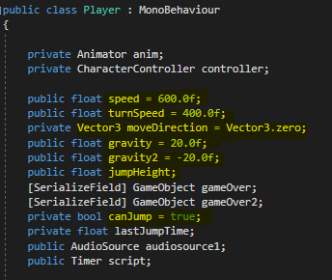

16. ábra Az irányításhoz szükséges változók

A játékos irányítása az egyik legösszetettebb része a játéknak, itt sok hatásra és tényezőre kell odafigyelnünk, mint például a játékos sebessége, a gravitáció mértéke, az ugrás erőssége és a játékos haladási iránya. Ezeket már a szkript elején deklaráljuk, vagy esetenként meg is határozzuk az adott változók értékeit. A mellékelt képen sárgával emeltem ki a szóban forgó változókat.

## **3.3.3. Szintek teljesítése**

Minden egyes teljesített szint után egy menü fogad minket ahonnan kiléphetünk a menübe, újrakezdhetjük a szintet, vagy, ami most nekünk érdekes, a következő szintre is léphetünk közvetlenül, ezzel folyamatossá téve a játékélményt. A szint akkor van teljesítve, ha a játékos a játék végén található panellel érintkezik, ekkor 2 függvény is meghívásra kerül.

Az egyik az UnlockNewLevel függvény, ami feloldja a soron következő szintet. A másik függvény pedig a Pause függvény, ez pedig a szint teljesítéséhez kapcsolódó menüt jeleníti meg, ezért lett Pause a neve, mivel ilyenkor a játékmenetben szünet keletkezik, ahonnan akár újra is kezdhetjük, vagy tovább léphetünk a következő pályára.

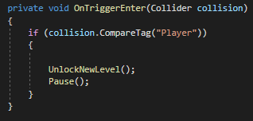

17. ábra Szint teljesítése esetén lefutó kód (részlet)

## **3.3.4. Beállítások**

A beállítások terén két dologra kellett figyelni, a játék hangerejére, és arra, hogy maga a játék milyen részletességgel jelenik meg a felhasználónál, és ezeket el is kellett menteni ahogy azt a játékos beállítja a kívánt értékre. Ezt a PlayerPrefs segítségével tudtam megvalósítani.

A PlayerPrefs egy olyan rendszer, amely lehetővé teszi, hogy egy játék egyszerű adatokat mentsen és olvasson ki a felhasználó eszközén, például a számítógépen.

A mellékelt kódrészletben a hangerővel és a grafikával kapcsolatos beállítások találhatók, itt gyakorlatban is szemléltetve van a PlayerPrefs működése. A SetQuality függvényen belül található PlayerPrefs.SetInt() tartalmazza a kulcsot, amit a QualityKey és ezalatt a kulcs alatt menti el a qualityIndex változót.

18. ábra A hangerő és grafika beállításához szükséges kód (részlet)

## **3.3.5. Szint sikertelen teljesítésének a kezelése**

Vagy angolul a Game Over. A játékban 2 féle eset fordulhat elő erre, az egyik, ha nem sikerül egy ugrás és a mélybe zuhanunk, a másik pedig amikor lejár az időnk, ekkor pedig elveszítjük a gravitációnkat és felfelé kezdünk el lebegni, és másodpercek múltán amikor elérünk egy kritikus magasságot akkor szintén vége lesz a játéknak. Ezek után kiléphetünk a menübe, vagy újra próbálhatjuk a szintet.

19. ábra Szint sikertelen teljesítése esetén lefutó kód

A mellékelt kódrészletben ezt a 2 eshetőséget vehetjük jobban szemügyre, mi is történik ilyenkor a háttérben.

A controller.transform.position.y a karakterünk helyzetére hivatkozik az y tengelyen. Így könnyedén ellenőrizhetjük, hogy amikor lezuhanunk akkor mikor érjük el azt a pontot amikor biztosak lehetünk benne, hogy a játékos már nem a pályán tartózkodik. Ez a játékban a -7 es mélységet jelenti, mivel a pálya egyik pontja se nyúlik le ilyen mélyre, ilyenkor megjelenítjük a gameOver nevezetű menüt, amin az előbb említett lehetőségek tárulkoznak elénk, illetve ebben az esetben a háttérzene is megszűnik. Amikor lejár az időnk akkor elkezdünk egyre magasabbra lebegni, és itt is ugyanaz az eljárás, ha elérjük a +20-as y magasságot akkor a gameover2 menü jelenik meg, hiszen itt más okból következett be a szint sikertelen teljesítése.

## **3.3.6. Karakter kinézetének változtatása**

A karakter színét előre meghatározott színekre tudjuk megváltoztatni.

A jobb oldalon található kódrészletben a piros színre vonatkozó eljárást láthatjuk, a színváltoztatásnál a karakternek a materialját, avagy a karakter anyagának színét változtatjuk, és nem egy új vagy meglévő karakterre cseréljük le a meglévőt. A material.color egyenlő lesz a newColorral, amit magában a Unity Editorban tudunk a változóhoz párosítani.

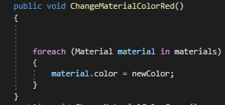

20. ábra A ciklus amivel változtatni tudjuk a karakterszínt

## **3.3.7.Kihívás játékmód adatbázissal való együttműködése**

Ennél a pontnál fontos megemlítenem azt a függvényt, amit a kódolás adatbázishoz köthető részeinél újra felhasználtam, ami nem volt más, mint a MySQL Connection függvénye.

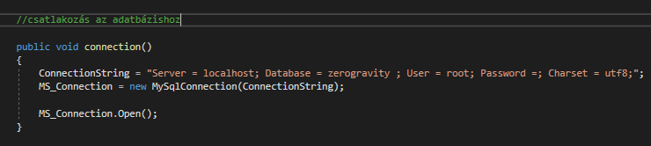

21. ábra MySQL Connection

Ebben a connection függvényben határoztam meg melyik adatbázishoz, milyen jelszóval tud csatlakozni a játékos, ez minden esetben ugyanebben a formában került felhasználásra.

A játék talán egyik legbonyolultabb része kódolás szempontjából az volt, hogy a kihívás játékmód a lehető legjobban működjön együtt az adatbázissal.

22. ábra A kihívás játékmód adatbázissal való együttműködése

Első ránézésre bonyolultnak tűnhet a kód, de egyszerű részekre bonthatjuk azt:

Ha a játékos eléri az utolsó pályaelemet, a célt, akkor belépünk az elágazásba, ha nem, akkor az End függvényt hívjuk meg, ami a játék teljesítésével kapcsolatos menüt tölti be, ahonnan újrakezdhetjük a játékot, vagy kiléphetünk a menübe.

Ha beléptünk az elágazásba, azzal egyidejűleg csatlakozunk az adatbázishoz, hogy képesek legyünk a műveletek végrehajtására. Ezzel párhuzamosan elmentjük a játékos idejét, amennyi idő alatt teljesítette a játékot.

Itt még egy elágazás található, itt vizsgáljuk meg, hogy a játékos korábban mennyi idő alatt teljesítette a kihívás játékmódot, pontosabban azt, hogy ez az érték nagyobb-e mint az aktuálisan teljesített idő. Ha az aktuálisan teljesített idő kisebb, mint amennyit a játékos ezelőtt valaha teljesített, akkor az azt jelenti, hogy jobb eredményt ért el, ekkor belépünk az elágazásba és frissítjük az adatbázisban az Ido értékét az aktuálisan elért értékre.

# **Telepítési útmutató**

A játék telepítése roppant egyszerű, mivel igazából konkrét telepítésre nincsen szükség. Egy megadott linken keresztül lehet letölteni egy felhőtárhelyből a játékot. A letöltés egy tömörített mappát tartalmaz, amit ki kell csomagolni, majd ezután rendelkezésre áll a játék és az indításához szükséges fájlok.

A kész játék letöltési linkje:

<https://mega.nz/file/ZGUGgIIZ#0L-ZhDfbyWYha_fNbw2uQKx8LbTJWdMwnzzK-bobCI8>

A játékot a kicsomagolást követően a játék indító fájljával lehet indítani, abból a mappából, amiben az összes többi fájl is található, ezt az indító fájlt a mappából eltávolítva már nem tudjuk használni.

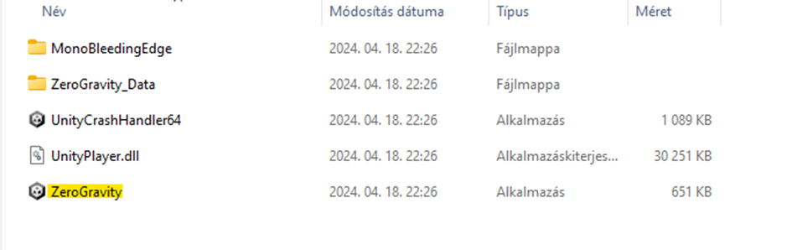

23. ábra A ZeroGravity indító fájlja

**Fontos: A játék futó adatbázis nélkül is működik, csupán a toplista és a regisztrációs adatok nem kerülnek rögzítésre.**

**Futó adatbázis nélkül belépni a játékba a következő módon lehet:**

**Beírunk egy felhasználónevet, regisztráljuk, majd ezután rányomunk a belépés gombra.**

**Ebben az esetben bal felül nem kerül megjelenítésre a megadott játékosnév.**

**Előfordulhat hosszabb várakozási idő az adatbázissal kapcsolatos menük esetén.**

# **5. Fejlesztési lehetőségek**

A legtöbb projekt esetében a fejlesztés az első verzió kiadásával nem áll meg. A játékfejlesztésre ez különösen igaz, hiszen egy játékot rengeteg mindennel lehet továbbfejleszteni, mint például:

**Új pályák és szintek:** További pályák és szintek hozzáadása a játékhoz, hogy további kihívásokat és változatosságot biztosítsunk a játékosoknak.

**További karakterek és testre szabási lehetőségek:** Új karakterek bevezetése, valamint további testre szabási lehetőségek megadása a játékosoknak, hogy még egyedibbé tehessék a játékélményüket.

**Továbbfejlesztett kihívás mód:** A kihívás mód továbbfejlesztése új funkciókkal, például különböző nehézségi szintekkel vagy versenymódokkal, hogy még izgalmasabbá tegyük a játékot.

**Történettel való kibővítés:** A játék egy történettel való kibővítése, ami új karakterekkel, eseményekkel és fordulatokkal még mélyebb élményt nyújtana a játékosoknak.

**Többjátékos mód hozzáadása:** A többjátékos mód bevezetése, hogy a játékosok egymással vagy másokkal versenyezhessenek, vagy együttműködjenek az űrkaland során.

**Grafikai és hangminőség javítása:** A grafika és a hangminőség további javítása, hogy még lenyűgözőbb és érzelmesebb legyen a játékélmény.

Ezek az egyszerű továbbfejlesztési lehetőségek segíthetnek a játék további fejlesztésében és gazdagabbá tételében, hogy még vonzóbbá és szórakoztatóbbá váljon a játékosok számára.

## **4.1. A játék weboldalának lefejlesztése**

A játék weboldalának lefejlesztése eredetileg szerves részét képezte a projekt teljeskörű megvalósításának, melyen keresztül a játékosok hozzáférhettek volna a játékhoz, letölthették volna azt, és naprakész információkat kaphattak volna az esetleges frissítésekről vagy újdonságokról. Emellett a weboldal ideális platformot nyújthatott volna a toplista megtekintéséhez, a legjobb játékosok bemutatásához, valamint a jövőbeli tervek és fejlesztések kommunikálásához.

Sajnos azonban egy játék és egy weboldal lefejlesztése egyszemélyben óriási kihívást jelent, amelyre egyetlen fejlesztőnek nehéz volna teljes mértékben összpontosítani. Így a projekt során dönteni kellett, hogy melyik területre helyezem a hangsúlyt, és melyikre fókuszáljak. Ennek eredményeként inkább a játékra összpontosítottam, és mindent megtettem annak érdekében, hogy a játék minősége és élménye maximális legyen.

A jövőben azonban a tervek között szerepel a weboldal létrehozása és továbbfejlesztése, mivel ezáltal kiegészíthető lenne a játékélmény és gazdagítható lenne a játékosokkal való kommunikáció és kapcsolattartás. Egy jól kidolgozott weboldal lehetőséget adhatna a közösségépítésre, a felhasználói visszajelzések gyűjtésére és az új funkciók bemutatására, így fokozva a játék vonzerejét és hosszú távú sikerét. A weboldal tervezése és kialakítása tehát egy hosszú távú stratégiai cél.

# **6. Összegzés**

A projekt fő célkitűzése egy egyedi űrben játszódó játék létrehozása volt, amely egyesíti a platformer és a rage game stílusokat, hogy különleges élményt nyújtson annak, aki bátorságot vesz a játék kipróbálásához.

A központi terv az volt, hogy a játék ne legyen átlagos, és meglepetéseket tartogasson a játékosok számára azzal, hogy a pályák nem olyan egyszerűek, mint amilyennek elsőre látszanak, tehát ezen a ponton a meglepetés faktort szerettem volna növelni.

A játék fejlesztése során az eredeti tervekhez képest néhány változás is történt.

Például, a pályák végén történő adatfelvétel helyett létrehoztam egy önálló kihívás játékmódot, és ennek toplistáját.

Ez a játékmód rendkívül izgalmas kihívásokat kínál a játékosoknak, amelyben egymással is össze tudják mérni a képességeiket.

Emellett a tervezett karakterek helyett egyetlen karaktert és annak kinézetével kapcsolatos változtatásait helyeztem előtérbe, amelyeket maga a játékos alakíthat ki.

Az összességben elért eredmények számos tekintetben megfeleltek a tervezett céloknak.

A játék különleges hangulatával és kihívásokkal teli pályáival sikerült elérni azt az élményt, amit terveztem, bár néhány ponton a tervezettől eltérő fejlesztésekre is szükség volt.

Mindezek mellett, azért a végeredmény így is egy izgalmas és szórakoztató játék lett, amely garantáltan felejthetetlen élményt nyújt a játékosoknak.

# **7. Ábrajegyzék**

1. ábra A bejelentkezési és regisztrációs felület 8

2. ábra Egy teszteset, ha a játékos nem megfelelő játékosnevet próbál regisztrálni 9

3. ábra Egy másik teszteset, ahol egy létező játékosnév regisztrációja látható 9

4. ábra A játék főmenüje 10

5. ábra A szintválasztó menü 10

6. ábra A kihívás játékmód menüje 11

7. ábra A kihívás játékmód toplistája 11

8. ábra A kinézet változtatására létrehozott menü 12

9. ábra A beállítások menü 13

10. ábra A blenderben elkészített saját 3D modellem 15

11. ábra A projektem mappastruktúrája a GitHub repozitóriumon keresztül bemutatva 16

12. ábra A GitHub Desktop felülete 17

13. ábra A Jirában vezetett projekt idővonalam 18

14. ábra A jatekos tábla 20

15. ábra A C# és a Visual Stúdió páros 21

16. ábra Az irányításhoz szükséges változók 22

17. ábra Szint teljesítése esetén lefutó kód (részlet) 23

18. ábra A hangerő és grafika beállításához szükséges kód (részlet) 24

19. ábra Szint sikertelen teljesítése esetén lefutó kód 25

20. ábra A ciklus amivel változtatni tudjuk a karakterszínt 26

21. ábra MySQL Connection 26

22. ábra A kihívás játékmód adatbázissal való együttműködése 27

23. ábra A ZeroGravity indító fájlja 28

# **8. A dolgozatom során felhasznált források**

Videók:

Solo Game Dev: How to use GitHub with Unity

<https://www.youtube.com/watch?v=sjlVox4f5Ww&list=PLNaBKRScrmNGNYRaNYqpFsqfR5Ky5OxgV&index=3&ab_channel=SoloGameDev>

[letöltés: 2024. 02. 12]

Dev Leonardo: SAVE game DATA with PlayerPrefs on Unity

<https://www.youtube.com/watch?v=uNNirdrkmDM&list=PLNaBKRScrmNGNYRaNYqpFsqfR5Ky5OxgV&index=13&ab_channel=DevLeonardo>

[letöltés: 2024. 02. 25]

Rehope Games: Create LEVEL MENU in Unity: UI Design & Level Locking/Unlocking

<https://www.youtube.com/watch?v=2XQsKNHk1vk&list=PLNaBKRScrmNGNYRaNYqpFsqfR5Ky5OxgV&index=11&ab_channel=RehopeGames>

[letöltés: 2024. 03. 22]

1Min Unity Tutorials: [Quick Tutorial] How to access Variables from another script – Unity

<https://www.youtube.com/watch?v=JJUnufMLUp0&list=PLNaBKRScrmNGNYRaNYqpFsqfR5Ky5OxgV&index=13&ab_channel=1MinUnityTutorials>

[letöltés: 2024. 02. 20]

Rehope Games: Make a TIMER & COUNTDOWN in 5 Mins | Unity Tutorial

<https://www.youtube.com/watch?v=POq1i8FyRyQ&list=PLNaBKRScrmNGNYRaNYqpFsqfR5Ky5OxgV&index=15&ab_channel=RehopeGames>

[letöltés: 2024. 03. 23]

RumpledCode: Unity Tutorial - Simple Character Selection System

<https://www.youtube.com/watch?v=3qlRgICRoeA&list=PLNaBKRScrmNGNYRaNYqpFsqfR5Ky5OxgV&index=22&ab_channel=RumpledCode>

[letöltés: 2024. 03. 28]

**Weboldalak:**

**MySQL**<https://www.mysql.com/>

[letöltés: 2024. 04. 01]

**C#**<https://learn.microsoft.com/hu-hu/dotnet/csharp/tour-of-csharp/>

[letöltés: 2024. 04. 01]

**Blender**<https://3dnyomtass.hu/blog/mi-az-a-blender-szoftver-egyszeruen/>

[letöltés: 2024. 04. 01]

**Canva**<https://tevagyabrand.hu/a-canva-sokkal-tobb-mint-egy-egyszeru-grafikaszerkeszto-weboldal/> [letöltés: 2024. 04. 01]

**Github**<https://hub.hellowp.io/docs/tudasbazis/oktatoanyagok/github/github-kezdoknek/>

[letöltés: 2024. 04. 01]

**GithubDesktop**<https://igyneveldablogodat.blogspot.com/2021/04/2-git-github-es-github-desktop.html>

[letöltés: 2024. 04. 01]

**Jira**<https://www.atlassian.com/hu/software/jira/guides/getting-started/basics#step-1-create-a-project>

[letöltés: 2024. 04. 01]

**Unity**<https://www.kersoft.hu/szoftverek/unity/>

[letöltés: 2024. 04. 01]

**UnityAssetsStore**<https://assetstore.unity.com/>

[letöltés: 2024. 04. 01]

1. Platformjáték jelentése: A platformjáték egy videójáték-műfaj, az akciójáték alműfaja. A játékos által irányított karakternek platformokon keresztül kell ugrálnia és/vagy különböző akadályokat kell átugrania.
2. Rage Game jelentése: A Rage Game egy jól ismert jelző, amit azokra a játékokra használnak, ahol a játékos valamiféle komoly akadályba/nehézségbe ütközik a célja felé vezető úton, ami frusztrációhoz és idegességhez vezethet.
3. https://www.mysql.com/
4. https://learn.microsoft.com/hu-hu/dotnet/csharp/tour-of-csharp/
5. https://3dnyomtass.hu/blog/mi-az-a-blender-szoftver-egyszeruen/
6. https://tevagyabrand.hu/a-canva-sokkal-tobb-mint-egy-egyszeru-grafikaszerkeszto-weboldal/
7. https://hub.hellowp.io/docs/tudasbazis/oktatoanyagok/github/github-kezdoknek/
8. https://igyneveldablogodat.blogspot.com/2021/04/2-git-github-es-github-desktop.html
9. https://www.atlassian.com/hu/software/jira/guides/getting-started/basics#step-1-create-a-project
10. https://www.kersoft.hu/szoftverek/unity/
11. https://www.kersoft.hu/szoftverek/unity/
12. https://assetstore.unity.com/